第11章 软件实现基础

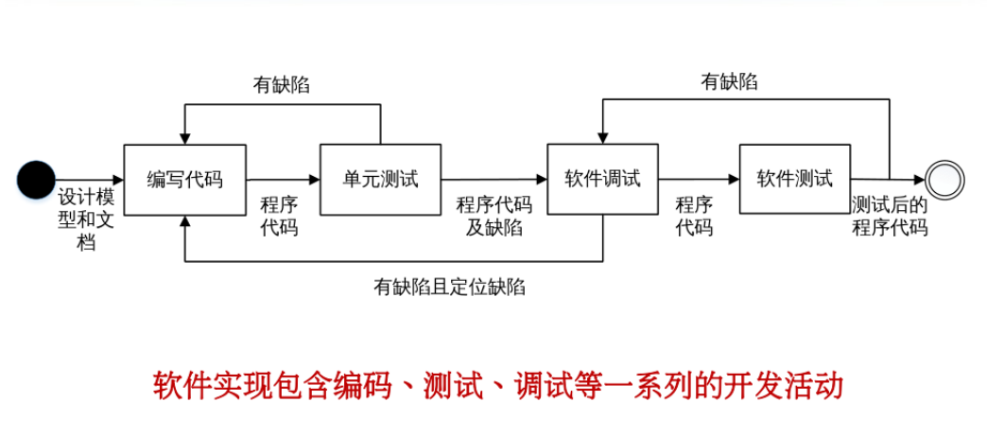

TIOBE编程语言排行榜 python C++ Java

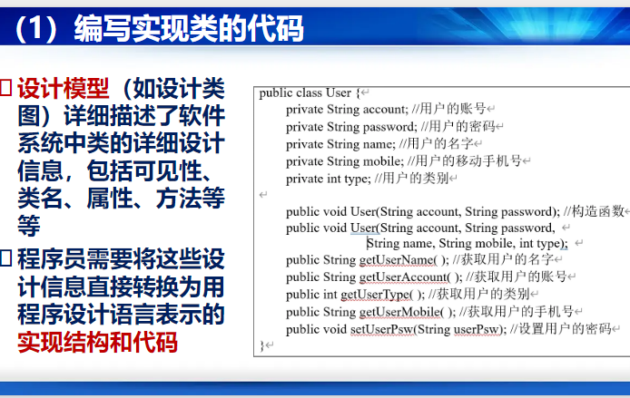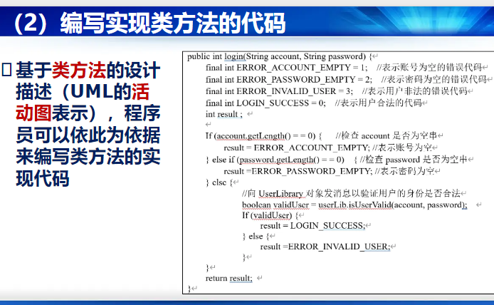

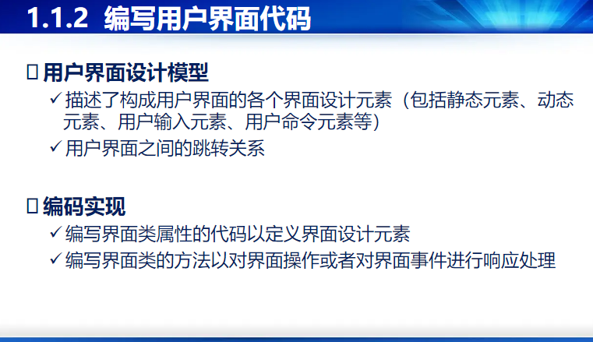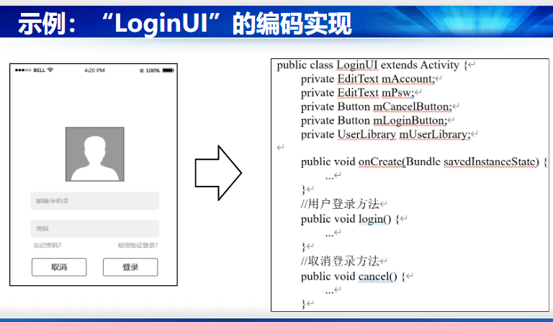

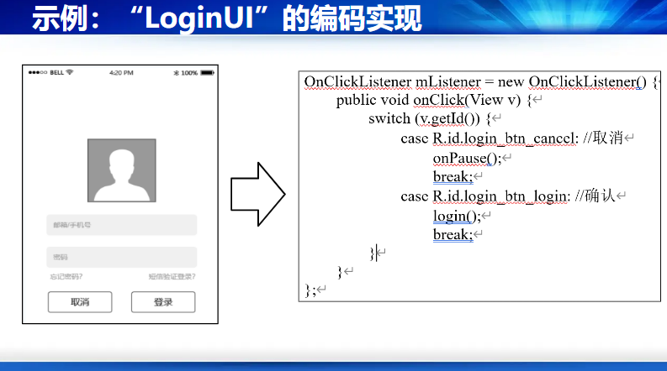

自学软件缺陷和调试

软件测试步骤：对象 测试用例 运行测试用例 分析结果

测试用例四个要素

输入数据、前置条件、测试步骤、预期结果

软件测试方式：

黑盒子测试 等价值分析法 边界值分析法

白盒子测试 程序内部工作测试 如 分支测试

流程图转化为流图 确定基本路径

最后一次测试课程 Junit,如何在eclipse使用它呢？

如何使用桩模块进行修改

性能测试 强度测试

软件运行环境：服务、硬件、软件

软件部署①安装、配置运行环境；②安装、配置软件系统

软件部署方式：单机、分布式

软件部署方法：操作系统、框架、中间件、容器

软件演化主动 软件维护：被动间断

项目四要素：项目范围、开发成本、进度计划、项目质量。

软件管理：过程管理（过程定义、软件质量、项目计划、项目跟踪、风险管理）、制品管理（质量保证、配置管理、需求管理、风险管理）、人员管理（人员分配、人员协作、风险管理）

软件设计阶段一般又可分为 ( )。

A. 逻辑设计与功能设计

B. 概要设计与详细设计

C. 概念设计与物理设计

D. 模型设计与程序设计

我的答案：B

33. [填空题] 子类只继承一个父类的属性和操作,这称为____。

我的答案： (1) 单继承

正确答案： (1) 单重继承

38. [填空题] 可行性研究实质上是要在较高层次上以较抽象的方式进行____的过程。

我的答案：

(1) 评估和决策

正确答案：

(1) 需求分析和设计

9. [填空题] 软件测试分为单元测试、____、确认测试、系统测试4个阶段。

我的答案：

(1) 集成测试

正确答案：

(1) 集成测试

6. 必答 [单选题]

对顺序图与用例之间关系的阐述，错误的是( )

* A.

顺序图表达单个情景实例的行为，每个用例对应一个顺序图

* B.

用例分析阶段的顺序图要包含设计对象，并关注消息参数

* C.

顺序图用于表示为完成用例而在系统边界输入输出的数据以及消息

* D.

顺序图可帮助分析人员对用例图进行扩展、细化和补遗

**我的答案：**B

**正确答案：**B

1. 必答 [填空题]

UML提供了____、____来描述行为视角的软件需求模型。

**我的答案：**

(1)用例图

(2)活动图

**正确答案：**

(1)

状态图

(2)

顺序图/交互图

17. 必答 [单选题] 下面的( )不是模块化设计的目的。

A. 降低程序设计的复杂性

B. 清楚地描述系统的功能和性能

C. 易于维护和功能扩展

D. 提高模块的可靠性和复用性

我的答案：B

正确答案：B